Gestion des équipements

Ecran principal de la gestion des équipements

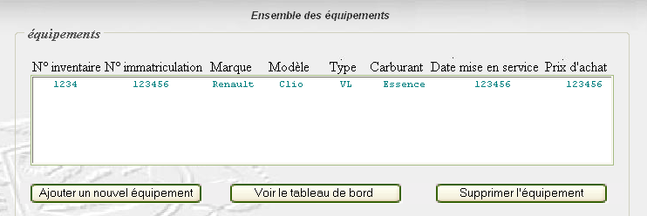

Descriptif des champs

Champs saisissables (Manquants sur l’écran)
- A partir de.. N° inventaire : contient le numéro d’inventaire de sous sélection.
- A partir de.. N° immatriculation : contient le numéro d’immatriculation de sous sélection.

Champs affichés
Tous.

Détail des actions et descriptif des boutons

  - Lors du clic sur le bouton « Ajouter un nouvel équipement » : Débranchement sur la fenêtre « Ajout d’un équipement » qui permet de créer un nouvel équipement dans la base.
  - Lors du clic sur le bouton « Voir le tableau de bord » : Débranchement sur la fenêtre « Tableau de bord» qui permet de gérer toutes les informations gravitant autour d’un équipement.
  - Lors du clic sur le bouton « Supprimer l’équipement » : affichage de la partie détail de l’écran pour permettre la suppression de l’équipement.

Initialisation de l’écran
A l’affichage de la fenêtre, initialiser la liste des équipements.

Règles de gestion
Néant.
Ajouter un équipement

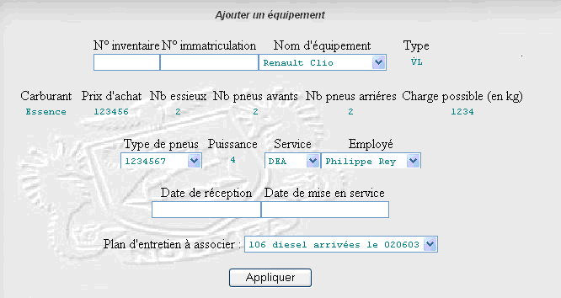

Descriptif des champs

Champs saisissables

Toutes les zones de l’écran sont saisissables :

- N° inventaire : contient le numéro d’inventaire interne de l’équipement.
- N° immatriculation : contient le numéro d’immatriculation du véhicule.
- Nom d’équipement : contient les informations Marque et Modèle. Cette zone sera scindée en 2 parties bien distinctes.
- Type : contient le type du véhicule.
- Carburant : Liste qui contient les carburants.
- Prix d’achat : contient le prix d’achat de l’équipement.
- Nb essieux : correspond au nombre d’essieux de l’équipement.
- Nb pneus avant : correspond au nombre de pneus sur l’essieu avant de l’équipement.
- Nb pneus arrière : correspond au nombre de pneus sur l’essieu arrière de l’équipement.
- Charge possible : correspond au poids maxi de charge de l’équipement
- Type de pneus : correspond aux types de pneus de l’équipement.
- Puissance : contient la puissance de l’équipement.
- Service : correspond au service d’affectation de l’équipement.
- Utilisateur : contient l’agent municipal principal utilisant l’équipement.
- Date de réception : contient la date de réception de l’équipement à l’atelier.
- Date de mise en service : contient la date de mise en service effective du véhicule.
- Plan d’entretien à associer : contient le plan d’entretien qui doit être associé au véhicule.

Champs affichés

Toutes les listes de l’écran sont initialisées à l’affichage. Elles sont décrites au paragraphe « Initialisation de l’écran ».

Détail des actions et descriptif des boutons
  - Lors du clic sur le bouton « Appliquer » : Création du nouvel équipement.
  - Lors du clic sur le champ « Loupe » de la date de réception, un calendrier s’affiche et permet le choix de la date.
  - Lors du clic sur le champ « Loupe » de la date de mise en service, un calendrier s’affiche et permet le choix de la date.

Initialisation de l’écran
A l’affichage de la fenêtre, initialiser les listes suivantes :
* Marque
* Modèle
* Type
* Carburant
* Type de pneus
* Service
* Utilisateur
* Plan d’entretien à associer

Règles de gestion
Les dates doivent être en format standard de date.

Les informations suivantes sont obligatoires :
N° inventaire, marque, modèle, type, prix d’achat, date de réception, date de mise en service

Les informations suivantes ne sont pas obligatoires :
N° immatriculation, carburant, Nb essieux, Nb pneus avant et arrière, charge possible, type de pneus, puissance, service, utilisateur, plan d’entretien à associer.
Supprimer un équipement

Cet écran est le même que celui de la gestion des équipements (écran principal) avec l’affichage du détail de l’équipement à supprimer en bas de la fenêtre. Seule cette partie est traitée ici.

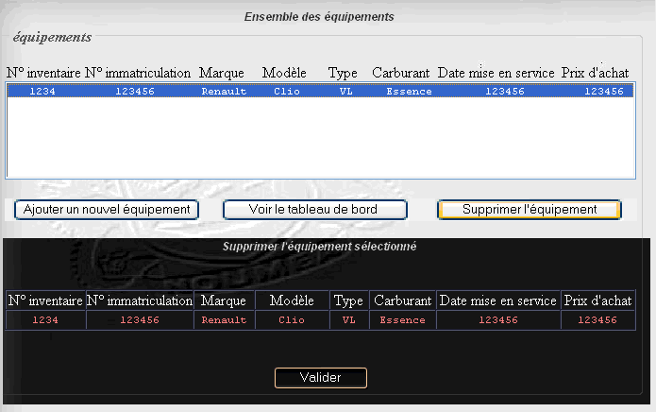

Descriptif des champs

Champs saisissables
Néant.

Champs affichés
Tous.

Détail des actions et descriptif des boutons

  - Lors du clic sur le bouton « Valider » : La suppression de l’équipement sélectionné et affiché est effectuée.

Initialisation de l’écran
A l’affichage du détail de la fenêtre, initialiser les informations concernant l’équipement à supprimer.

Règles de gestion
La suppression n’est effectuée que si l’équipement n’est associé à aucun BPC et OT.
Tableau de bord

Partie principale de l’écran
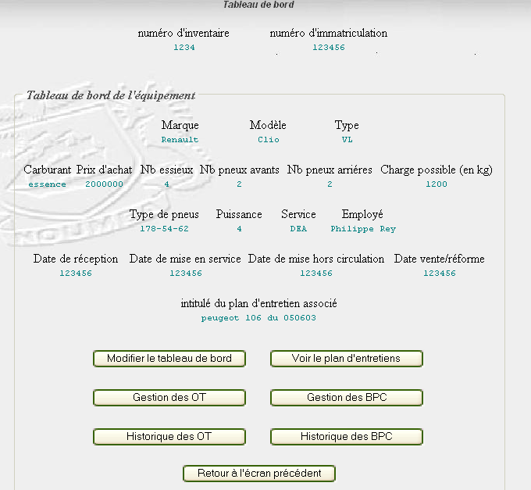

Descriptif des champs

Champs saisissables
Aucun champ saisissable à l’affichage de l’écran.

Champs affichés
Tous. Les informations correspondent au véhicule sélectionné précédemment.

Détail des actions et descriptif des boutons

  - Lors du clic sur le bouton « Modifier le tableau de bord » : Affichage du détail 1 de l’écran (bas de l’écran) pour la modification des informations.
  - Lors du clic sur le bouton « Voir le plan d’entretiens ». Débranchement sur l’écran de consultation du plan d’entretien correspondant.
  - Lors du clic sur le bouton « Gestion des OT ». Débranchement sur l’écran de gestion des OT correspondants au véhicule sélectionné.
  - Lors du clic sur le bouton « Gestion des BPC ». Débranchement sur l’écran de gestion des BPC correspondants au véhicule sélectionné.
  - Lors du clic sur le bouton « Historique des OT ». Affichage du détail 2 de l’écran pour la consultation des OT correspondants au véhicule sélectionné.
  - Lors du clic sur le bouton « Historique des BPC ». Affichage du détail 3 de l’écran pour la consultation des BPC correspondants au véhicule sélectionné.
  - Lors du clic sur le bouton « Retour à l’écran précédent » retour sur l’écran du tableau de bord.

Initialisation de l’écran
Affichage des informations concernant le véhicule sélectionné.

Règles de gestion
Néant.

Détail 1 : Ecran Modifier le tableau de bord

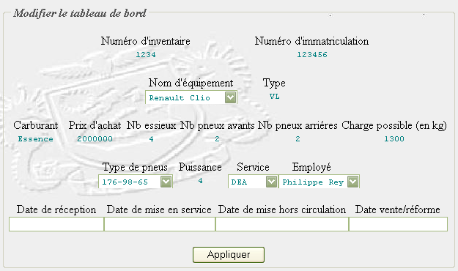

Descriptif des champs
Champs saisissables
Idem création équipement SAUF N° inventaire.

Détail des actions et descriptif des boutons
Lors du clic sur le bouton « Appliquer » : Valider la mise à jour des informations.

Initialisation de l’écran
Informations concernant le véhicule.

Règles de gestion
Idem Création équipement.

Détail 2 : Ecran Historique des OT

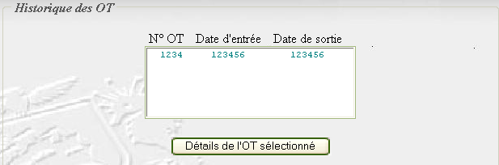

La liste des OT correspondants au véhicule sélectionné est affichée sur la 2ème partie de l’écran.

Descriptif des champs
Champs saisissables
Néant.

Détail des actions et descriptif des boutons

Lors du clic sur le bouton « Détails de l’OT sélectionné » : Affichage du détail de l’OT sélectionné.

Initialisation de l’écran
Liste des OT du véhicule.

Règles de gestion
Néant.

Détail 2bis : Détail de l’OT sélectionné dans la liste

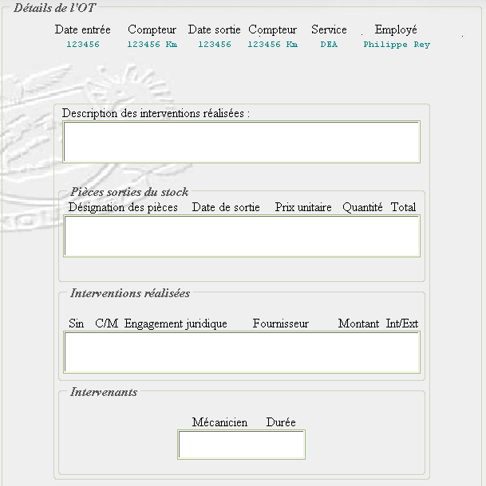

Descriptif des champs
Champs saisissables
Néant.

Détail des actions et descriptif des boutons
Néant.

Initialisation de l’écran
Liste des OT du véhicules.

Règles de gestion
Néant.

Détail 3 : Ecran Historique des BPC

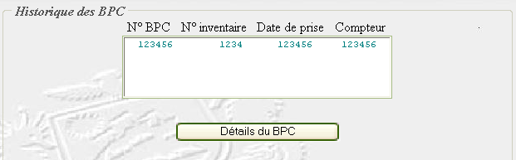

La liste des BPC correspondants au véhicule sélectionné est affichée sur la 2ème partie de l’écran.

Descriptif des champs
Champs saisissables
Néant.

Détail des actions et descriptif des boutons
Lors du clic sur le bouton « Détails du BPC» : Affichage du détail du BPC sélectionné.

Initialisation de l’écran
Liste des BPC du véhicule.

Règles de gestion
Néant.

Détail 3bis : Détail du BPC sélectionné dans la liste

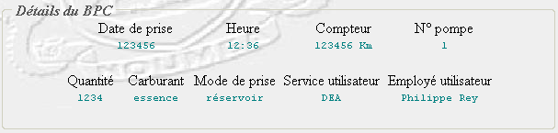

Descriptif des champs
Champs saisissables
Néant.

Détail des actions et descriptif des boutons
Néant.

Initialisation de l’écran
Liste des OT du véhicules.

Règles de gestion
Néant.

